Junıperus Vırgınıana "Grey Owl"

Özellikleri

J.Virginiana "Glauca" ve J.Chınensıs "Pfitzeriana"nın melezi şeklinde algılanır. İnce ve birbirinden ayrı büyüyen dalları vardır. Yaprakları ise pullu şekilde ve şık mavi-gridir. Diğer tam sarkan veya yarı sarkan iğne yapraklı ağaçlarla birlikte toprağı kapatmak için idealdir. Kuvvetli çalı ana dalları kısaltarak daha da sıkılaştırabilir.

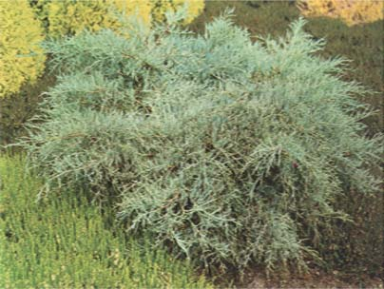


Yapraklı Ağaclar | YAPRAK  RENGİ | ÇİÇEK  RENGİ | MEYVE  (TOHUM)  RENGİ | SONBAHARDA  YAPRAK  RENGİ | çiçek açma dönemi | boy(max mt.) | çit için | bodur için | grup için | Davranış |  |  | Gelişme |  |  | Toprak |  | Işık İhtiyacı |  |  | İklim |  | Bölge |  |  |  | not
 |  |  |  |  |  |  |  |  |  | yayılıcı | dağınık | piramit form | yavaş | orta | hızlı | taze / havalanmış | kuru | güneş | gölge | yarı gölge | soğuk | ılıman | kıyı şeridi | alçak rakım | yüksek rakım | ova | not
Junıperus Vırgınıana "Grey Owl" | Gümüş | - | - | - | - | 4 | - | - | - | - | - | - | - | - | - | - | - | - | - | - | - | - | - | - | - | - | -

